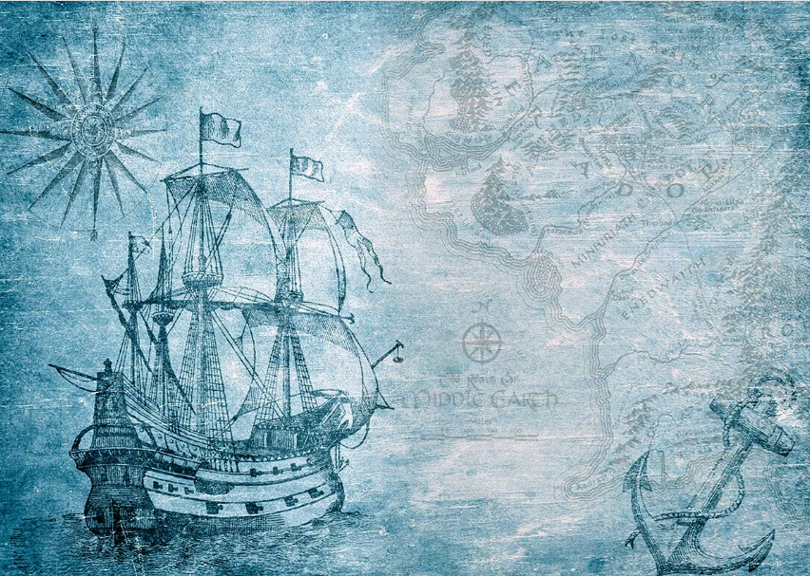

**Календарно-тематическое планирование уроков по предмету**

**«География»**

Учебный год: 2024 - 2025

Класс: 5 класс

Учитель: Ефременко Е.В.

Планирование составлено на основе рабочей программы учебного предмета «География».

Количество часов:

Всего_____68______в неделю________2____________

|  |  |  |  |  |  |
| --- | --- | --- | --- | --- | --- |
| **№** | **Тема урока** | **Кол**  **час** | **Дата** | **Практические, лабораторные работы.** | **Формируемые УУД** |
| 1 | На какой Земле мы живем. | 3 |  | Ознакомление с объектами изучения географии, её разделами. | **Личностные:**  - осознание российской гражданской идентичности (патриотизма, уважения к Отечеству, к прошлому и настоящему многонационального народа России;  - ценностное отношение к историческому и природному наследию и объектам природного и культурного наследия человечества, традициям разных народов, проживающих в родной стране;  - ориентация на применение географических знаний для решения задач в области окружающей среды, планирования поступков и оценки их возможных последствий для окружающей среды.  **Коммуникативные:**  - формулировать суждения, выражать свою точку зрения по географическим аспектам различных вопросов в устных и письменных текстах;  - сопоставлять свои суждения по географическим вопросам с суждениями других участников диалога, обнаруживать различие и сходство позиций;  - публично представлять результаты выполненного исследования или проекта.  **Регулятивные:**  - принимать цель совместной деятельности при выполнении учебных географических проектов;  - участвовать в групповых формах работы, выполнять свою часть работы, достигать качественного результата по своему направлению и координировать свои действия с другими членами команды  **Познавательные:**  - приводить примеры географических объектов, процессов и явлений, изучаемых различными ветвями географической науки;  - приводить примеры методов исследования, применяемых в географии;  выбирать источники географической информации (картографические, текстовые, видео- и фотоизображения, интернет-ресурсы), необходимые для изучения истории географических открытий и важнейших географических исследований современности. |
| 2 | Представление о форме и размерах Земли у древних народов. | 2 |  | Нахождение в тексте информацию, подтверждающую то, что люди обладали географическими знаниями ещё до того, как география появилась как наука. |
| 3 | Развитие знаний землян о пространстве планеты. | 2 |  | Практическая работа № 1 «Нанесение на к/карту маршрутов плавания Колумба, Васко да Гамы и Магеллана» |
| 4 | Вклад Великих географических открытий в становление и развитие цивилизаций. | 3 |  | Практическая работа № 2 «Описание источника географических знаний по плану» |
| 5 | Обобщение. На какой земле мы живём. | 1 |  | Рассказ по плану. |
| 6 | Планета Земля. Мы во вселенной. | 2 |  | Выделение нужной информации из содержания параграфа. |
| 7 | Земная Галактика и другие миры. | 1 |  | Выполнение заданий в рабочей тетради. |
| 8 | Солнечная система. Луна - спутник Земли. | 2 |  | Видеопрезентация. |
| 9 | Движение земли. Вращение Земли вокруг Солнца и смена времен года. | 2 |  | Тестирование. |
| 10 | Вращение Земли вокруг своей оси, смена дня и ночи. | 2 |  | Демонстрация модели «Теллурий». |
| 11 | Космические исследования и их роль в познании Земли. | 3 |  | Изучение дополнительной литературы. |
| 12 | Обобщение. Планета Земля. | 1 |  | Рассказ по плану. |
| 13 | План и карта. Ориентирование на местности. | 2 |  | Составление описание маршрута по плану местности. |
| 14 | План местности. | 3 |  | Практическая работа № 3 «Чтение плана местности, определение азимутов, направлений, расстояний, определение абсолютной и относительной высоты». |
| 15 | Условные знаки и масштаб. | 3 |  | Практическая работа № 4 «Определение географических координат точек и нахождение точек по их географическим координатам». |
| 16 | Изображение Земной поверхности на планете и карте. | 2 |  | Зарисовка в рабочей тетради. |
| 17 | Стороны горизонта. | 2 |  | Экскурсия на пришкольный участок. |
| 18 | Географическая карта. | 2 |  | Нахождение изучаемого объекта на карте. |
| 19 | Виды географических карт. | 2 |  | Выполнение заданий по интерактивному тренажеру. |
| 20 | Градусная сетка на глобусе и карте. | 3 |  | Тренировочные упражнения. |
| 21 | Географические координаты. | 3 |  |  |
| 22 | Обобщение. План и карта. | 1 |  | Рассказ по плану. |
| 23 | Человек на Земле. | 1 |  | Видеопрезентация. |
| 24 | Расселение людей на территории Земли. | 1 |  | Выполнение заданий в рабочей тетради. |
| 25 | Расы и народы | 1 |  | Выполнение заданий в рабочей тетради. |
| 26 | Государства и их столицы. Политическая карта. | 1 |  | Тренировочные упражнения. Нахождение нужного объекта. |
| 27 | Вклад Миклухо-Маклая в доказательство равенства людей и разнообразии их культур. | 1 |  | Различие вклад великих путешественников в географическое изучение Земли, |
| 28 | Обобщение. Человек на Земле. | 1 |  | Тестирование. |
| 29 | Литосфера. Внутреннее строение и рельеф Земли. | 2 |  | Описание внутреннего строения Земли |
| 30 | Земная кора – верхняя часть литосферы. | 2 |  | Различие понятия «ядро», «мантия», «земная кора», «минерал» и «горная порода». |
| 31 | Горные породы, минералы и полезные ископаемые. | 2 |  | Демонстрация минералов, полезных ископаемых. |
| 32 | Движение земной коры. | 1 |  | Зарисовка «Схемы залегания горных пород». |
| 33 | Землетрясение. | 1 |  | Правила безопасного поведения при землетрясении. |
| 34 | Вулканы (образование, строение). | 2 |  | Зарисовка схемы строения вулкана. |
| 35 | Рельеф Земли. Равнины. | 1 |  | Описание равнины по карте. |
| 36 | Рельеф Земли. Горы. | 1 |  | Описание гор по карте. |
| 37 | Формы рельефа в горах и на равнинах. | 1 |  | Видеодемонстрация. |
| 38 | Основные формы рельефа суши Земли и дна океана. | 2 |  | Видеопрезентация. |
| 39 | Литосфера и человек. | 1 |  | Изучение дополнительной литературы. |
| 40 | Обобщение. Литосфера. | 1 |  | Тестирование. |